Муниципальное дошкольное образовательное автономное учреждение
детский сад №2 городского округа города Райчихинска

Паспорт группы компенсирующей направленности для детей
со сложным дефектом,
имеющим два и более заболевания
с физическими и (или) психическими нарушениями

воспитатель:
Калашникова А.С.

Информация о сотрудниках
Воспитатель:
Калашникова Анна Сергеевна, первая квалификационная категория
Помощник воспитателя:
Крестелева Лидия Михайловна

Функциональное использование группового помещения
- Проведение совместной деятельности воспитателя с детьми
- Проведение индивидуальной работы
- Самостоятельная детская деятельность
Виды деятельности
Создание условий по ведущим направлениям развития и образования детей
- Социально-коммуникативное развитие
- Физическое развитие
- Речевое развитие
- Художественно-эстетическое развитие
- Познавательное развитие
Особенности организации предметно-пространственной среды
для детей дошкольного возраста.
Предметно-пространственная среда группы организована с учётом возможности для детей играть, заниматься любимым делом индивидуально или отдельными подгруппами. Спланировано гибкое зонирование предметно-пространственной среды с учётом детских интересов и индивидуальных потребностей. Пособия, игрушки при этом располагаются так, чтобы не мешать свободному перемещению детей. Подобраны в соответствии возрасту и потребностям воспитанников. В течение года регулярно обновляется игровой материал.
Строго соблюдаются требования безопасности предметно-пространственной среды для жизни и здоровья ребёнка: соответствие детской мебели, игрового и дидактического материалов возрастным и санитарно-гигиеническим требованиям. Важно, чтобы всё содержание образовательного процесса способствовало неуклонному развитию познавательной и эмоциональной сферы детей, обогащение личного опыта, самостоятельности и давало ребёнку ощущение единой дружной семьи и радости общения со сверстниками и взрослыми в детском саду.

Информационная справка о раздевальной комнате
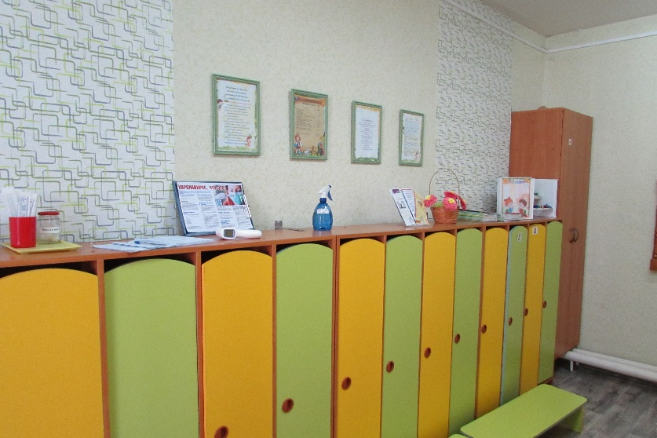
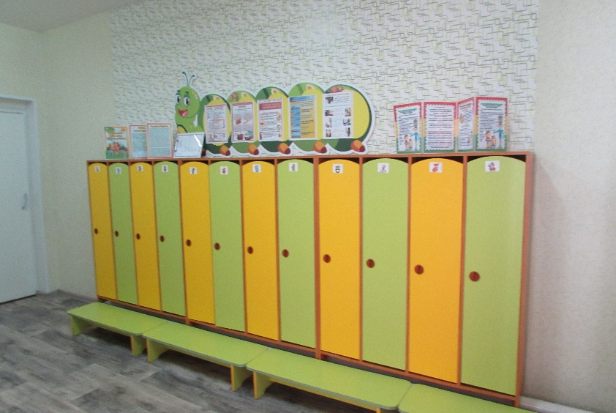
- Индивидуальные шкафчики для воспитанников
- Стенд «Меню»
- Информационный стенд для родителей
- Папки-передвижки «Советы специалистов, воспитателей» (консультации и рекомендации), буклеты, памятки
- Тетрадь «Утренний фильтр группы»
- Градусник, шпателя, дез.средство для обработки рук
- Полка для детских работ
- Скамейки
- Зеркало

Информационная справка об умывальной комнате

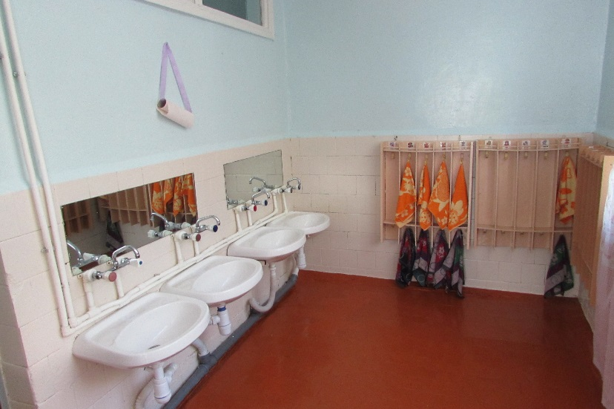
- Раковины
- Шкаф для уборочного инвентаря и моющих средств
- Унитазы
- Ванная для мытья ног
- Список детей на полотенца
- Шкафчики для полотенец
Информация о центрах группы
Информационно-познавательный центр

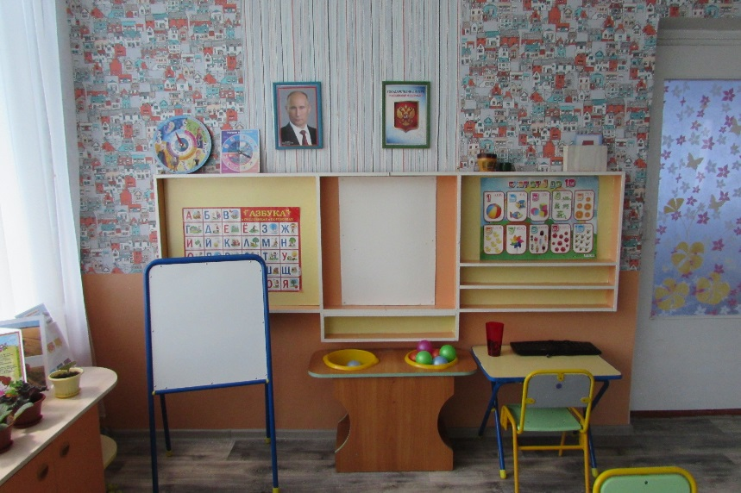
- Настенная доска
- Магнитная доска
- Портрет президента РФ, герб РФ
- Стол, стул для индивидуальной работы воспитанников
- Пособия «Часы», «Части суток»
- Плакаты «Азбука», «Цифры»

Центр народно-прикладного искусства

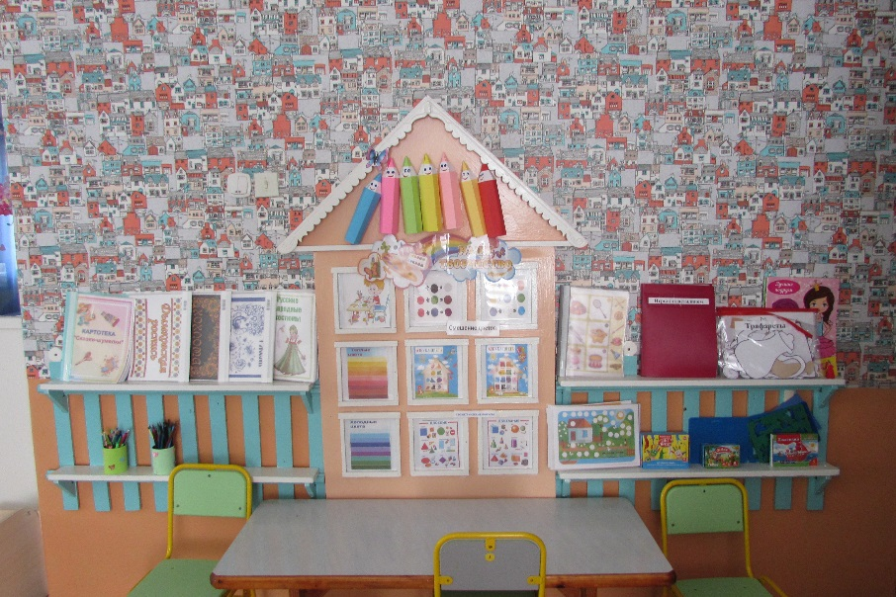
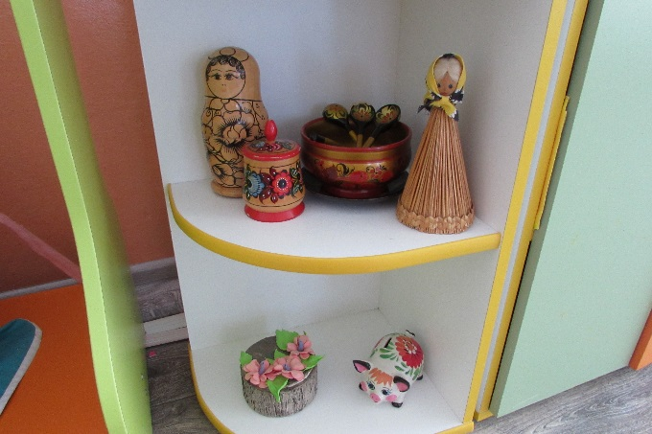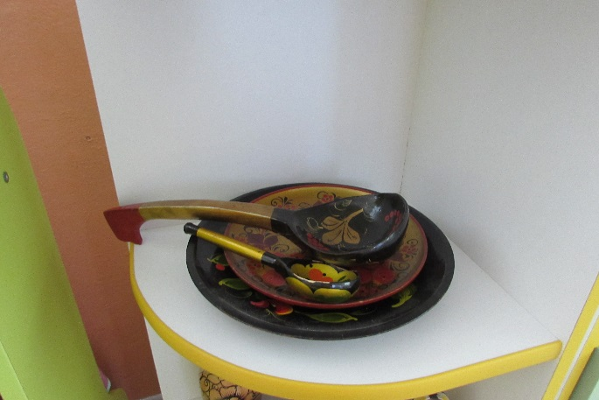
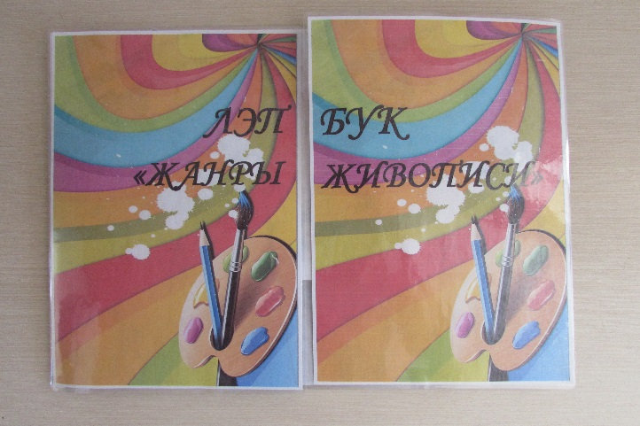
- Альбомы «Гжель», «Дымковская роспись», «Хохломская роспись», «Русские народные костюмы»
- Цветные карандаши, краски, пластилин
- Шаблоны для творчества
- Разукрашки
- Пособия «Пластилиновые заплатки», «Цветовая палитра»
- Лэпбук «Жанры живописи»

Центр природы

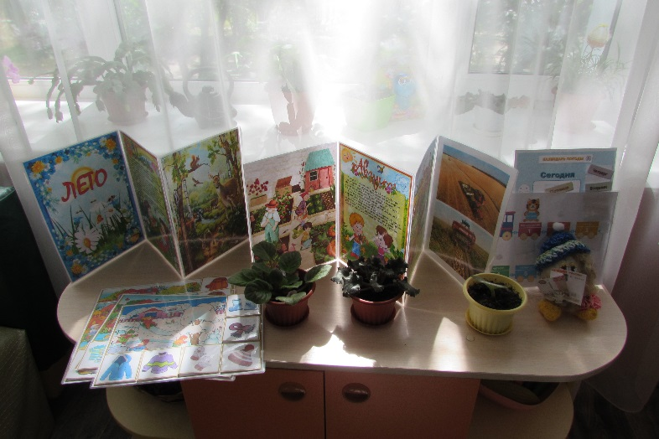
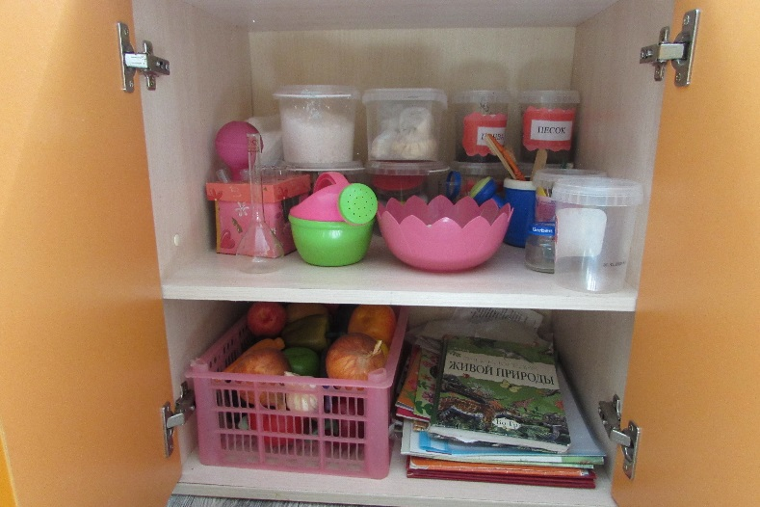

- Комнатные растения
- Муляжи овощей и фруктов
- Инвентарь для ухода за комнатными растениями
- Дидактическая игра «Времена года»
- Папка передвижка о временах года
- Инвентарь для проведения опытов
- Альбомы «Грибы и ягоды», «Деревья», «Обитатели морей и океанов»
- Знаки «Правила поведения в природе»
- Календарь погоды

Театрализованный центр

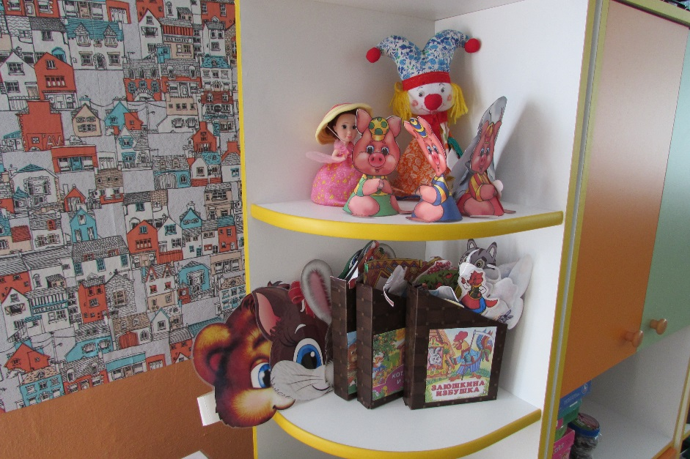
- Настольный театр
- Пальчиковый театр
- Театр на шпажках
- Маски
- Игрушка-петрушка
- Ширма
Центр музыкального творчества

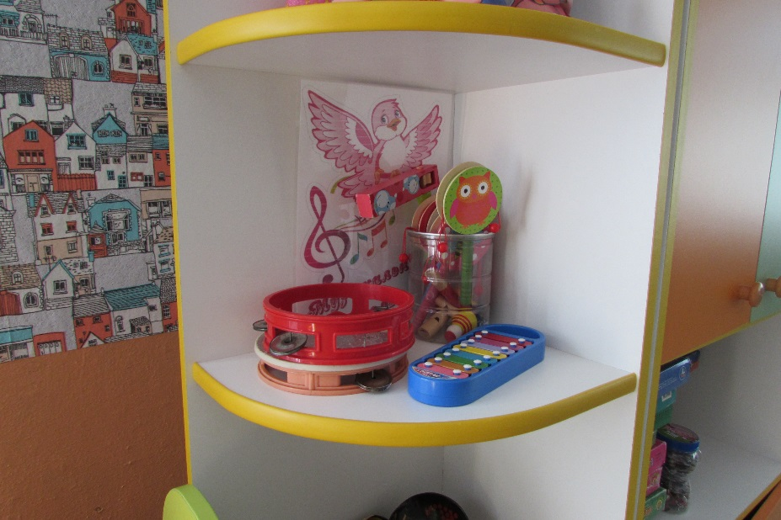
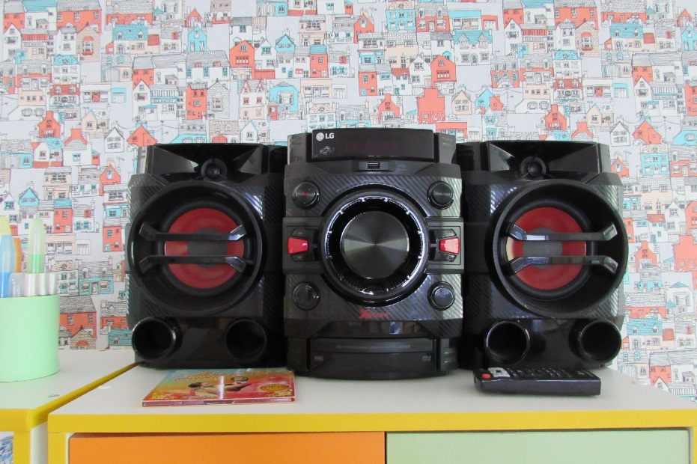
- Погремушки
- Бубен, металлофон
- Картотека игр-шумелок
- Атрибуты для ряженья: сарафаны, косынки
- Музыкальный центр
- СД-диски с музыкальными произведениями

Центр сюжетно-ролевых игр

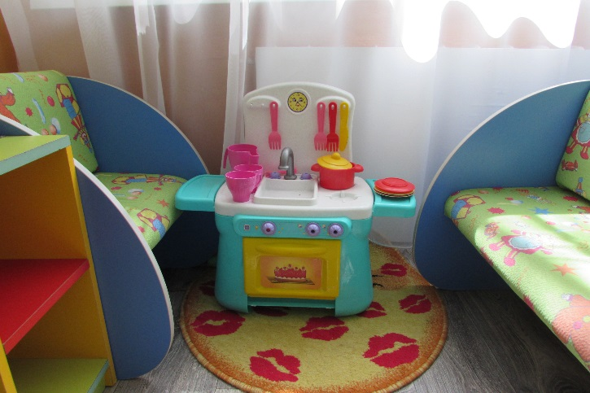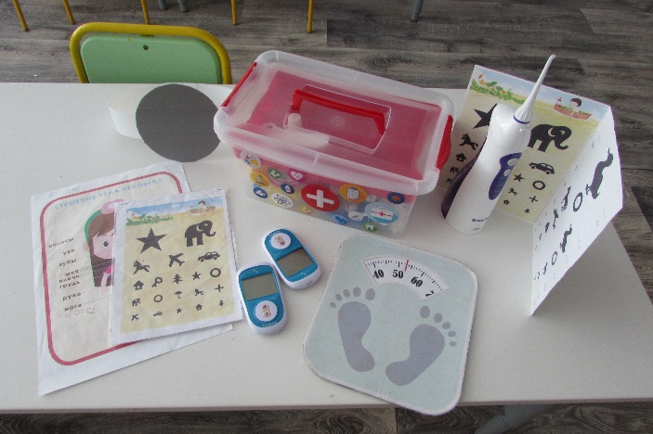
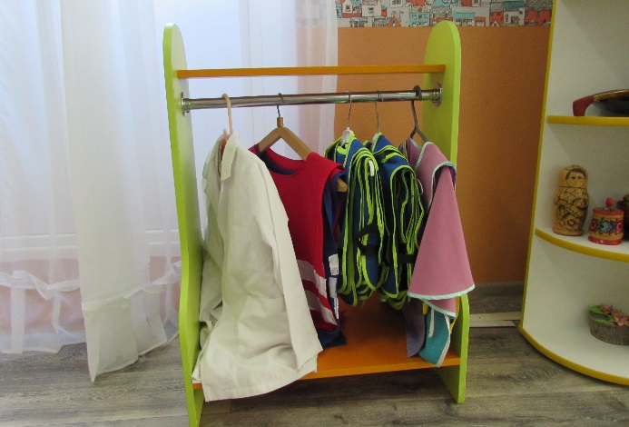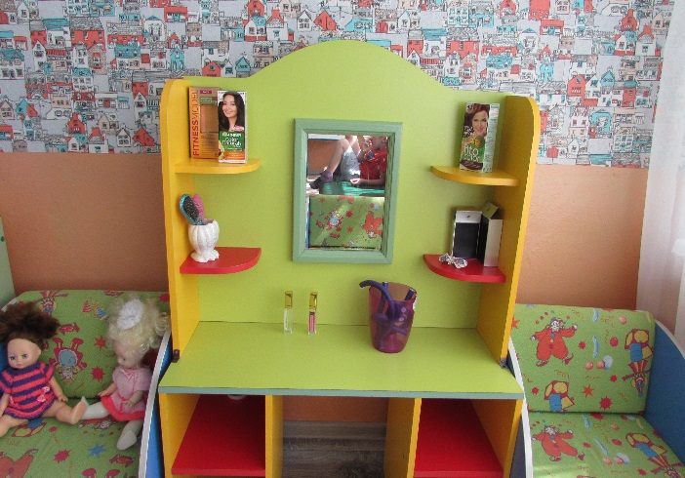
- Атрибуты для сюжетно-ролевых игр «Больница», «Семья», «Парикмахерская», «Магазин»

- Фартуки
- Халаты
- Коляска
- Куклы
- Жилеты
Центр безопасности

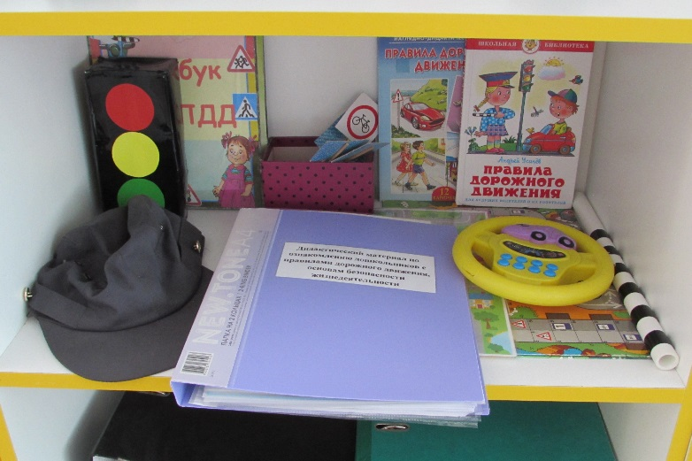

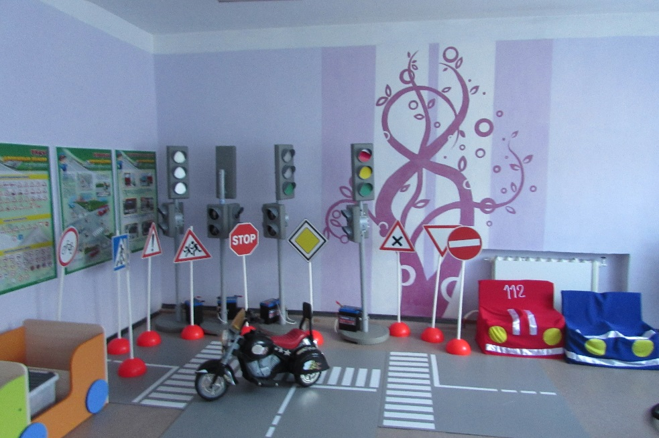
- Дидактические игры по безопасности
- Дорожные знаки
- Светофоры
- Пешеходный переход
- Машины
- Жилеты со знаками транспорта
- Плакаты
- Лэпбук по ПДД
- Иллюстративный материал

Центр развивающих игр

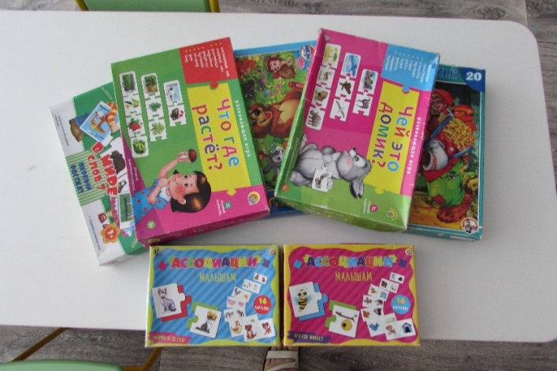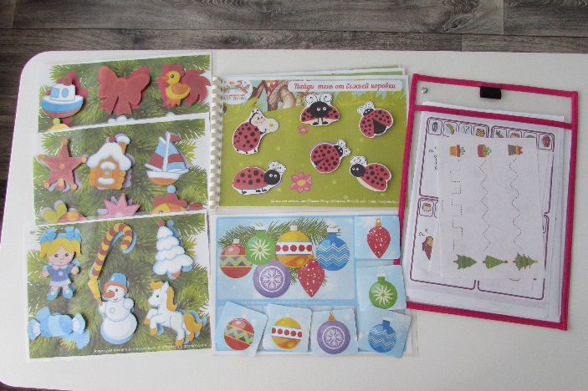
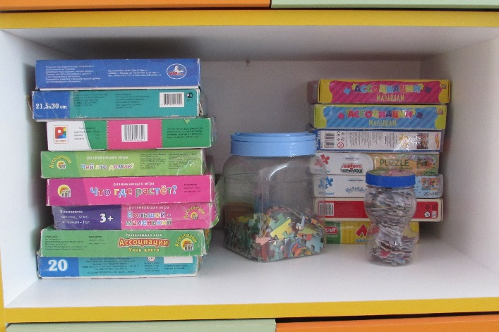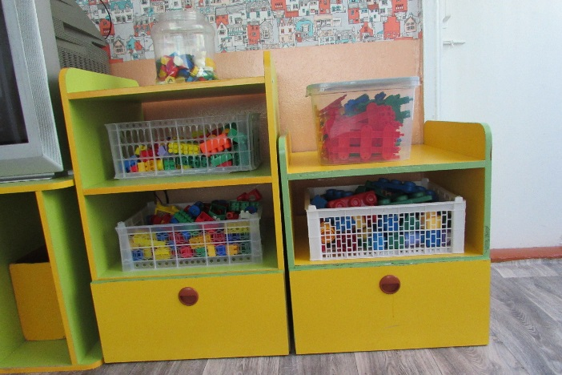
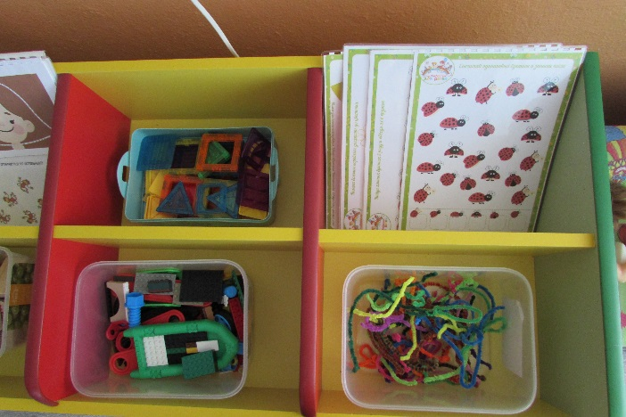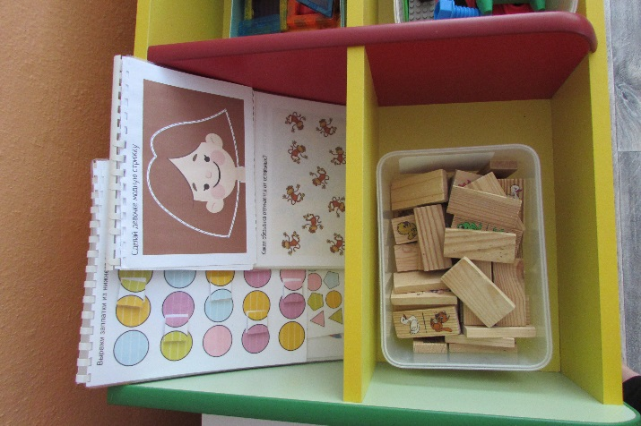
- Игры на составление целого «Паззлы», «Собери узор»
- Игры на сравнение по нескольким признакам «Найди отличия»
- Игры на изучение счета «Учимся считать», «Соты»
- Игры на развитие мышления «Что где растет?», «Кто где живет?»
- Игры на липучках «Заплатки», «Найди тень», «Сортировка»
- Зашумленные картинки
- Игры на развитие графомоторных навыков
- Игры с фонариком «Что на тарелке», «Кто спрятался в кустах», «Что в мешочке»
- Конструктор «Лего», деревянный, пластмассовый, магнитный

Центр книги и отдыха

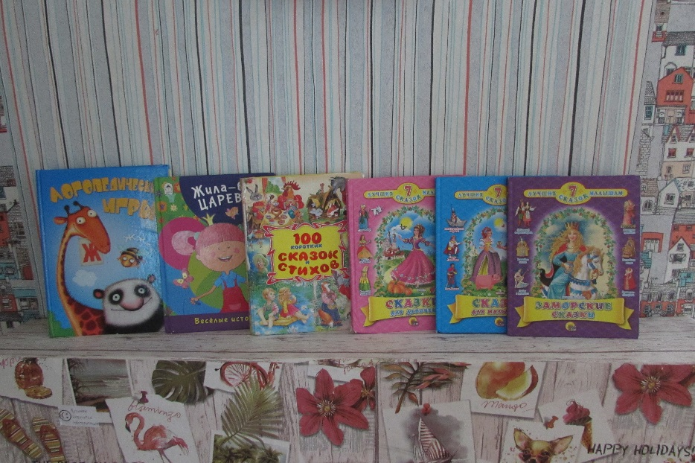

- Тематическая подборка детской художественной литературы
- Иллюстрации к произведениям
- Литературные игры

Центр нравственно-патриотического воспитания

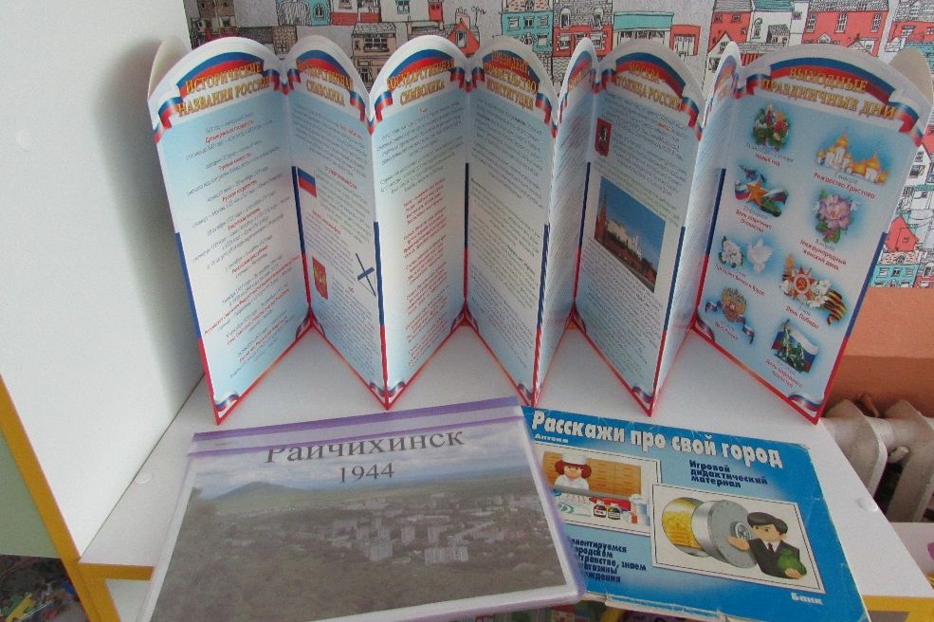

- Папка-передвижка «Наша Родина»
- Герб, флаг Райчихинска
- Набор фото г.Райчихинска
- Настольная игра «Расскажи про свой город»

Центр физической активности

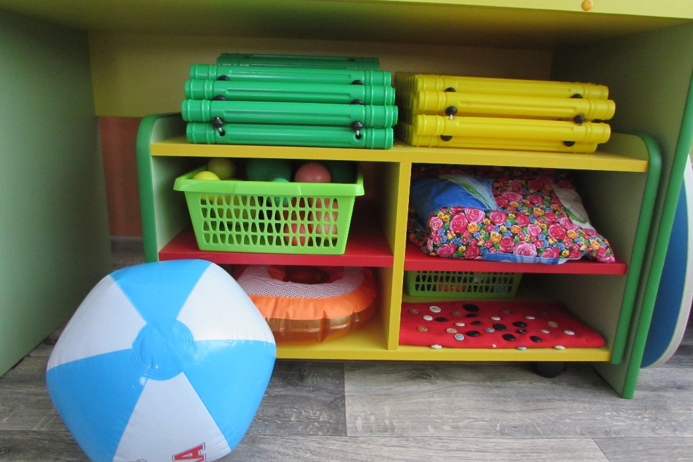
- Дорожки «здоровья»
- Мячи
- Кегли
- Массажеры
- Мешочки с песком

Информационная справка о спальной комнате
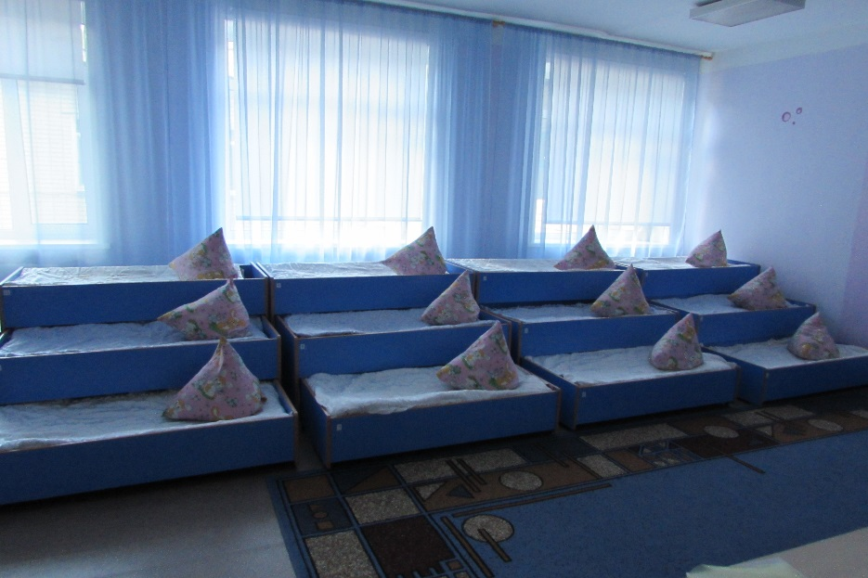
- Кровати
- Жалюзи
- Постельные принадлежности
- палас

